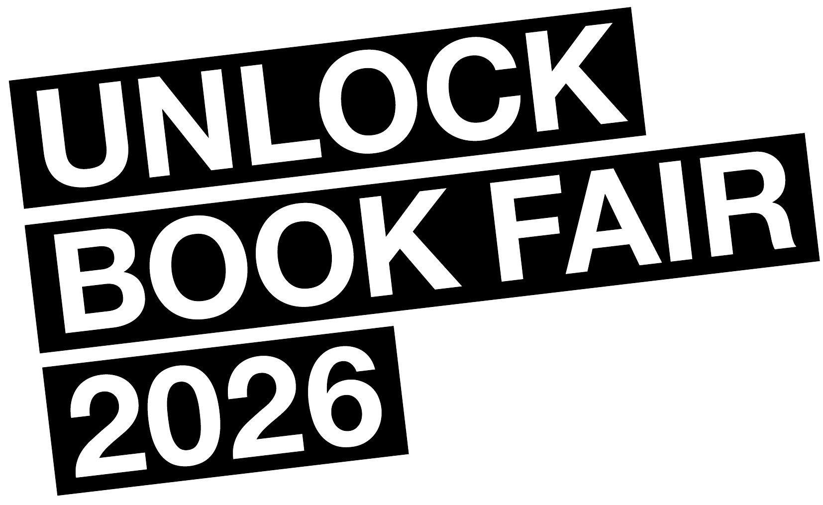
COMMUNIQUÉ DE PRESSE
Unlock Book Fair 2026 : L'univers des livres sur le graffiti et le street art s'invite à la Völklinger Hütte
8.–10. Mai 2026 | UNESCO Patrimoine Mondial Völklinger Hütte
L'Unlock Book Fair, la plus grande foire mondiale consacrée aux publications sur le graffiti et l'art des sous-cultures, fêtera son 10e anniversaire du 8 au 10 mai, au patrimoine mondial Völklinger Hütte. La foire se tiendra en parallèle à l'inauguration de l’URBAN ART BIENNALE 2026, offrant ainsi un week-end culturel unique dans l'un des sites du patrimoine mondial les plus impressionnants d'Europe.
Plus de 80 éditeurs confirmés – issus de 22 pays et de quatre continents – présentent plus de 800 titres disponibles à la vente directe. Il s'agit pour la plupart de publications indépendantes qui ne sont pas disponibles dans les librairies traditionnelles. La sélection s'étend des livres photo haut de gamme et des monographies d'artistes aux zines en édition limitée, les thèmes abordés allant du graffiti et du street art aux sous-cultures associées telles que le hip-hop, le punk, la rave et l'exploration urbaine.
Bien plus qu'une foire du livre
Le week-end propose plus de 50 activités, parmi lesquelles des conférences données par des intervenants internationaux, des présentations de livres, des tables rondes, des projections de films rares, des visites guidées, un spectacle de danse en direct et un atelier pour enfants. Parmi les temps forts, citons une résidence d'artistes parisiens, Tomek et Mosa (PAL Crew), qui réaliseront des interventions calligraphiques dans les rues de Völklingen, ainsi qu'une conférence du directeur du Museum of Graffiti de Miami, le premier musée au monde consacré à l'art du graffiti.
Un programme cinématographique organisé par la Fondation WissensART présente des documentaires rares sur les pionniers du street art au cinéma Achteinhalb de Sarrebruck (vendredi soir, entrée gratuit, et le samedi, sur le site de la Völklinger Hütte (entrée gratuite à partir de 16h30), accompagné d’une table ronde sur le thème du street art et de la protection des monuments historiques. Le chorégraphe berlinois Kadir « Amigo » Memis clôturera la journée du samedi avec un spectacle mêlant danse et musique live.
10e anniversaire à la Völklinger Hütte
Fondé en 2016 à Barcelone, l’Unlock Book Fair s'est depuis déplacé dans de nombreuses villes telles que Berlin, Amsterdam, Cologne, Hambourg et Munich, devenant ainsi le rendez-vous annuel incontournable du secteur international de l'édition consacrée au graffiti. Cette édition, qui marque son 10e anniversaire, propose le programme le plus complet à ce jour.
Cette foire est présentée dans le cadre du projet Interreg GRACE (Greater Region Artistic and Cultural Education), qui réunit 25 institutions et acteurs culturels de la Grande Région SaarLorBenelux s'engagent en faveur de nouvelles formes d'éducation culturelle impliquant des artistes.
Depuis son lancement en 2011, l’URBAN ART BIENNALE organisée par le patrimoine mondial Völklinger Hütte a présenté près de 400 artistes et leurs œuvres, attirant plus de 500 000 visiteurs. L'édition de cette année présentera plus de 50 artistes venus du monde entier.

Informations pratiques
UNLOCK BOOK FAIR 2026
8. – 10. Mai
Patrimoine Mondial Völklinger Hütte
Rathausstraße 75–79
66333 Völklingen
Vendredi 8 mai : 13h – 18h
Samedi 9 mai : 11h – 19h
Dimanche 10 mai : 11h – 17h
Tickets : Jour €17 | Trois-jours €27 (Unlock discount)
Incluant URBAN ART BIENNALE + l'exposition X-RAY

URBAN ART CINÉMA
Vendredi 8 mai, 19h30, cinéma Achteinhalb, Nauwieserstraße 19, Sarrebruck, entrée gratuite
Samedi 9 mai, dès 13h, salle des minerais patrimoine mondial Völklinger Hütte, entrée gratuite dès 16h 30

URBAN ART BIENNALE Vernissage
Samedi 9 mai : 16h30 – 22h00, Patrimoine Mondial Völklinger Hütte
Entrée gratuite

Les éditeurs indépendants peuvent postuler jusqu'au 3 avril sur unlockfair.com pour obtenir un stand gratuit.
Présenté par l’URBAN ART BIENNALE du Patrimoine Mondial Völklinger Hütte, Unlock Bureau et le projet Interreg GRACE
Avec le soutien de la Fondation WissensART et Le Grand Jeu

Contact presse
Javier Abarca
Directeur, Unlock Bureau
javier@unlockfair.com | +34 645 531 200
unlockfair.com

